Интересные факты:

Более ста лет тому назад в небольшом провинциальном городке Дании – Оденсе, на острове Фюн, происходили необычайные события. Тихие, чуть сонные улицы Оденсе внезапно огласили звуки музыки. Процессия ремесленников с факелами и знаменами прошествовала мимо ярко освещенной старинной ратуши, приветствуя высокого голубоглазого человека, стоявшего у окна. В честь кого же жители Оденсе зажгли свои огни в сентябре 1869 года?
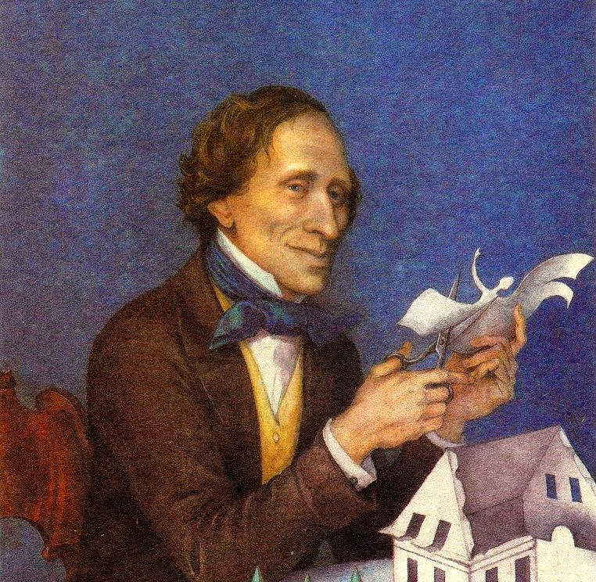
То был Ханс Кристиан Андерсен, избранный почетным гражданином родного города.
Родился он в 1805 году во время наполеоновских войн, в старом датском городе Оденсе, в семье сапожника. Первые сказки мальчик услышал от отца и старух из соседней богадельни. Мальчик переделывал эти рассказы по-своему, украшая их, как бы расцвечивая свежими красками и в неузнаваемом виде снова рассказывал их, но уже от себя, тем же старухам богаделкам…
Андерсен прожил долгую жизнь и подарил нам много сказок. По-разному приходят к нам Андерсен. То он потихоньку подкрадывается в комнату и напевает вам, словно добрый волшебник Оле-Лукойе, чудесные сны. То приплывет вместе с Дюймовочкой на листе кувшинки, нас навсегда пленит любовь мужественной и нежной Русалочки, любовь которой делает ее бессмертной.
Андерсен помогает нам разбираться в людях, помогает понять, что такое Справедливость, Правда, Красота и Любовь, учит ненавидеть ложь и несправедливость.
“Часто мне кажется, будто каждый дощатый забор, каждый цветок говорит мне: “Ты только взгляни на меня, и тогда моя история перейдёт к тебе”. И стоит мне захотеть, как у меня тотчас появляются истории.” Х.К. Андерсен

